OUTIL TRANSFERTS AUTOMATIQUES

CONFIGURATION

Depuis le menu LCV, ouvrir « Transfert Inter Mag » dans l’encart « Transfert ».

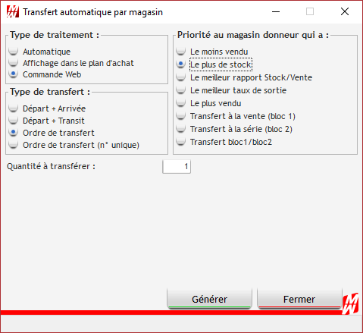

Sélectionner « Commande Web » et « Ordre de transfert », cela va générer un n° d’ordre par article.
Vous avez aussi la possibilité de choisir « Ordre de transfert (n° unique) » pour n’avoir qu’un n° d’ordre pour l’ensemble des commandes.

Il faut ensuite choisir à droite la formule de transfert qui sera utilisée.
Nous vous conseillons d’essayer d’abord les 5 premiers afin de faire des tests.

Une fois la formule choisie, cliquez sur « Générer », cela va vous générer un ordre de transfert par commande dans LCV (attention, si vous facturez une commande, il n’y aura pas de transfert).

Vérifiez votre ordre, si le choix du magasin vous convient ou non, puis aux commandes suivantes, changer la formule et retester (une fois une commande traitée, vous ne pourrez plus la retraiter, il faudra attendre les prochaines).

Si un ordre de transfert ne vous satisfait pas, vous pouvez l’annuler et en recréer un manuellement, par contre l’outil de transferts automatiques ne traitera plus cette commande.

S’il n’y pas de stock, l’outil va laisser la commande en attente et essaiera de la traiter de nouveau jusqu’à ce qu’il y ait de nouveau du stock (mais si vous passez la commande en facture, elle ne sera plus traitée).

A noter que si vous avez défini un filtre magasin pour le donneurs de stock, dans le transfert automatique, seuls ces magasins là seront donneurs.

COMMUNICATION DE L’ORDRE AUX MAGASINS

En plus de générer l’ordre de transfert, le programme va envoyer un mémo magasin au magasin destinataire de l’ordre.

Il est également possible de configurer l’envoi d’un mail en complément du mémo.
Pour cela, il faut aller dans les paramètres ici et renseigner l’email de chaque magasin.

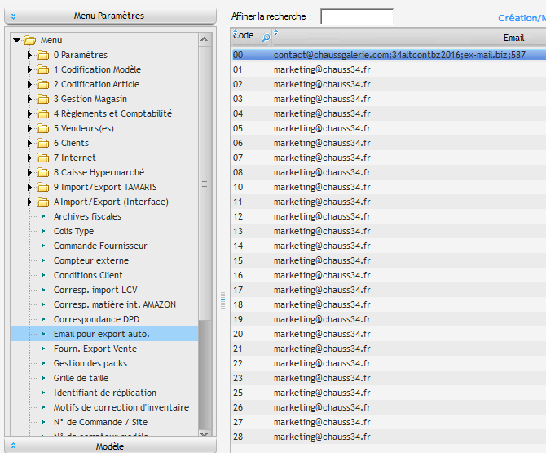

Il faut une ligne par magasin destinataire. Vous pouvez mettre plusieurs mails en les séparant par ;

Il faut également mettre une ligne « 00 » pour émettre les mails.
Dans cette ligne, il faut mettre séparé par un ;
- Email expéditeur
- Mot de passe expéditeur
- Serveur SMTP
- N° de port

MODE AUTOMATIQUE

Il est possible de générer en automatique les ordres via une tâche planifiée.
Il faut mettre en paramètre TRANSFERTAUTOWEB
Il faut ensuite indiquer la valeur 3 puis l’option de formule choisi (de 1 à 8 voir liste sur l’image à droite).

Cela donne comme paramètre « TRANSFERTAUTOWEB,3,5 »
5 = Formule le plus vendu

PRECISION DES PRIORITES

Voici des précisions sur chaque formule :

- Le moins vendu :
Le magasin qui a le plus de stock à la taille recherché sera premier magasin donneur, ensuite en second tri celui qui a le moins vendu à l'article.
Les magasins qui ont le plus de stock donnent 1 aux magasins qui n’ont pas de stock.

Si on a plus de magasins avec le + de stock que de magasin a 0 en stock, le programme prend aléatoirement la paire sur un magasin.

- Le plus de stock :
Le magasin donneur sera celui qui a le moins vendu l’article et qui a le plus de stock à la taille.
S’il n’y a pas de ventes sur le magasin donneur celui-ci sera prioritaire sur les magasins ayant effectués des ventes.

Le programme fera un transfert d’une pièce seulement sur les magasins qui n’ont plus de stock uniquement.

- Le meilleur rapport Stock/Vente :
Le magasin donneur sera celui qui a le moins vendu l’article et qui a le plus de stock à la taille.
S’il n’y a pas de ventes sur le magasin donneur celui-ci sera prioritaire sur les magasins ayant effectués des ventes.

Le programme fera un transfert d’une pièce seulement sur les magasins qui n’ont plus de stock uniquement.

- Le meilleur taux de sortie :
Deux modes de fonctionnement pour cette option (qui ne génère que des ordres de transferts).

  - Le "petit" transfert :
Le principe est le suivant, pour chaque magasin d'un article, on calcul un coefficient basé sur la formule suivante :

(Qte Vendue / (Qte Vendue+Qte Stock))*((Qte Vendue+Qte Stock)/(Qte Vendue Tout Mag+ Qte Stock Tout Mag))

Note : Les quantités vendues/stock sont au magasin, le calcul n'est pas à la taille mais au magasin.

Si un magasin à une taille avec un stock à 0 et en plus a réaliser des ventes sur cette taille, le programme va chercher le magasin avec le plus petit coefficient et ayant du stock et faire un transfert d'une paire.

  - Le "grand" transfert :
Utilisant le principe suivant, il ajoute une notion de "vidage de stock".

Pour l'utiliser, il faut cocher la case "Transférer tout le stock au lieu d'une paire".

Avec cette case cocher, le programme en plus de prendre la paire pour combler le magasin avec le meilleur coefficient, cela va également vider le stock du magasin ayant le plus petit coefficient.

- Le plus vendu :
Avant tout lancement, il va automatiquement appliquer un premier passage avec « Meilleur taux de sortie ».

Ensuite :
On va lire les magasins ayant vendus avec un stock de 0
A partir de la liste des tailles, on va calcul un ratio pour les receveurs qui sera trié du plus petit au plus grand : 100000 - (vente magasin / (vente magasin + stock magasin)) + (999-priorité)

Donc plus la priorité est grande dans les paramètres (bouton « Gestion priorité ») plus le magasin est prioritaire.
A partir de cette liste et d'un seuil indiquer dans la fenêtre on va lister les donneurs avec le ratio suivant (999-stock taille) + (vente magasin / (vente magasin + stock magasin)) + Stock magasin + (999-priorité) (cela donne une chaine de caractère fixe).
Trier du plus petit au plus grand également.

L'option « ne pas tenir compte des ventes à la taille pour le demandeur » permet de traiter les tailles sans stock mais aussi sans vente.
Cela permet de remplir toutes les tailles à 0 (vente ou pas vente dans la taille) en fonction du ratio magasin.

L'option "Exclure les magasins dont le stock magasin est à 0" permet de ne pas prendre en compte les magasins ayant par exemple vendu et qui n'ont plus de stock.

- Transfert à la vente (bloc 1) :
On va lire les magasins ayant vendus avec un stock de 0 pour obtenir une liste de receveur.
A partir de la liste des tailles, on va calcul un ratio pour les receveurs qui sera trié du plus petit au plus grand : 100000 - (vente magasin / (vente magasin + stock magasin)) + priorité + (HASARD de 1 à 99).

Donc plus la priorité est grande dans les paramètres (bouton « Gestion priorité ») plus le magasin est prioritaire.

A partir de cette liste et d'un seuil indiquer dans la fenêtre on va lister les donneurs avec le ratio suivant (999-stock taille) + (vente magasin / (vente magasin + stock magasin)) + (999-priorité) + (HASARD de 1 à 99) (cela donne une chaine de caractère fixe).
Trier du plus petit au plus grand également.
Le hasard, permet de donner aléatoirement un donneur si le ratio et la priorité sont identiques
Donc plus la priorité est grande plus le magasin sera prioritaire pour donner.

L'option « ne pas tenir compte des ventes à la taille pour le demandeur » permet de traiter les tailles sans stock mais aussi sans vente.
Cela permet de remplir toutes les tailles à 0 (vente ou pas vente dans la taille) en fonction du ratio magasin.

L'option "Exclure les magasins dont le stock magasin est à 0" permet de ne pas prendre en compte les magasins ayant par exemple vendu et qui n'ont plus de stock.

- Transfert à la série (bloc 2) :
On va lire les magasins ayant vendus avec un stock de 0 pour obtenir une liste de receveur.
A partir de la liste des tailles, on va calcul un ratio pour les receveurs qui sera trié du plus petit au plus grand : 100000 - (vente magasin / (vente total + stock total)) + priorité + (HASARD de 1 à 99).
Donc plus la priorité est grande dans les paramètres moins le magasin sera prioritaire pour recevoir.

A partir de cette liste et d'un seuil indiquer dans la fenêtre on va lister les donneurs avec le ratio suivant (999-stock taille) + (vente magasin / (vente total + stock total)) + (999-priorité) + (HASARD de 1 à 99) (cela donne une chaine de caractère fixe).
Trier du plus petit au plus grand également.
Le hasard, permet de donner aléatoirement un donneur si le ratio et la priorité sont identiques.
Donc plus la priorité est grande plus le magasin sera prioritaire pour donner.

L'option « ne pas tenir compte des ventes à la taille pour le demandeur » permet de traiter les tailles sans stock mais aussi sans vente.
Cela permet de remplir toutes les tailles à 0 (vente ou pas vente dans la taille) en fonction du ratio magasin.

L'option « Exclure les magasins dont le stock magasin est à 0 » permet de ne pas prendre en compte les magasins ayant par exemple vendu et qui n'ont plus de stock.
a) Demandeur :
1. Quel est la formule à appliquer pour le tri ? 100000 - (vente magasin) + priorité + (HASARD de 1 à 99)
2. Quel est la formule à appliquer pour contrôler les donneurs à exclure ? (999-Stock taille) + Vente Magasin + (999-Priorité)

b) Donneur :
1. Quel est la formule à appliquer pour le tri ? (999-stock taille magasin) + Vente Magasin + (999-priorité) + (HASARD de 1 à 99)
2. Quel est la formule à appliquer pour contrôler les donneurs à exclure ? (1000-Stock taille) + Vente Magasin + (999-Priorité)

- Transfert bloc 1 / bloc 2 :
Le programme va faire un premier passage avec l’option « Transfert à la vente » puis un second passage avec l’option « Transfert à la série ».

Note :
Les formules de 5 à 8 intègrent une notion de priorité sur les magasins.

Note :
Il faut dans un premier temps faire vos tests pour déterminer l’option désirée.

Car les options à partir de la formule 5 nécessite de cocher des cases ou d’autres paramètres qui ne sont pas actuellement gérés avec la tâche automatique, il faudra donc vous rapprocher du support si vous désirez mettre en automatique une de ces formules.

Note :
Dans le cas du site web, il n’y a qu’un seul receveur qui est le site web.

Note :
Pour la gestion des priorités, il faut aller dans les paramètres pour la configurer.

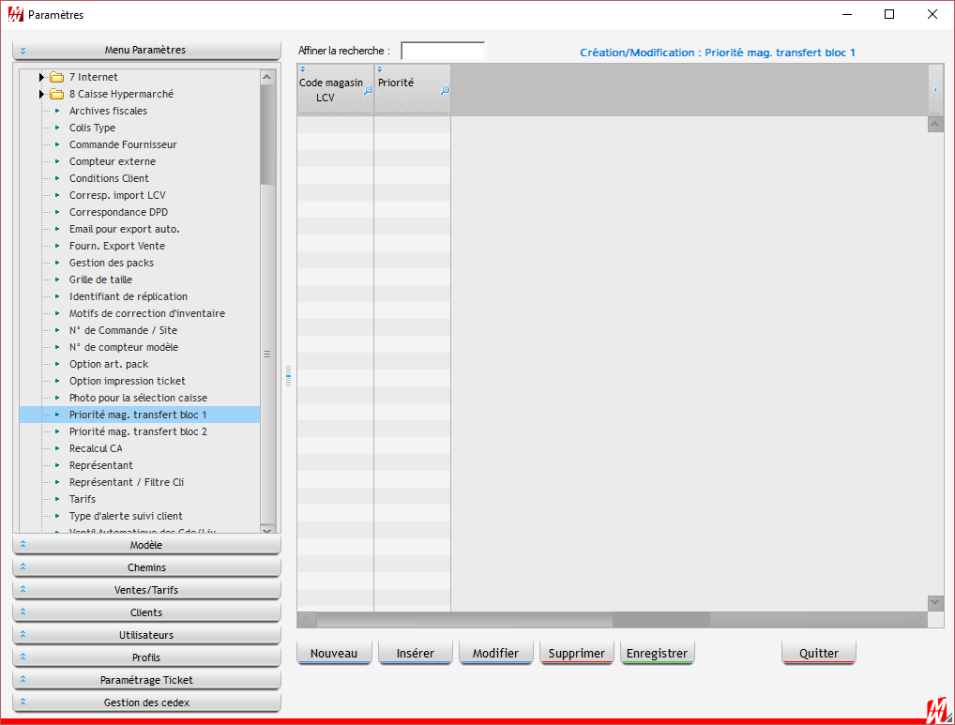

Dans les paramètres, vous trouverez « Priorité mag. transfert bloc 1 » qui correspond au transfert à la vente et « Priorité mag. transfert bloc 2 » qui correspond au transfert à la série.

Il faut lister ici vos codes magasins avec la valeur de la priorité.

Cette liste est également gérable en passant directement par le bouton « Gestion priorité » dans l’outil de transfert inter. Magasin.

SELECTION

Il n’est pas possible d’effectuer une sélection dans ce mode, la sélection sera automatiquement ignorée.
Il est par contre possible de mettre un filtre pour les magasins.

Si vous avez un site internet ou un WebService, vous avez peut-être un paramètre général « WSMAG ».

Si vous avez un site Web ou un WebService et que le filtre magasin indiqué correspond à vos attentes, ne rien faire.
Par contre, si vous désirez mettre un filtre en place avec des magasins différents, il faudra créer le paramètre général « WSMAGAUTO ».

Voici un exemple.
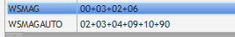

Si vous n’avez pas de site internet ou de WebService, vous pouvez soit créer la clé « WSMAG » ou « WSMAGAUTO », pas d’importance.

Le séparateur entre les codes magasins et le « + ».

